  Universidad Nacional Autónoma de México

Facultad de ingeniería

**Asignatura:** Estructura de Datos y Algoritmos I

**Actividad asíncrona 1: Repaso de lo que aprendí en la asignatura de fundamentos de programación**

**Alumna:** María Guadalupe Martínez Pavón

**Grupo:15**

**Fecha:**26-02-2021

En el transcurso del semestre pasado hubo muchos obstáculos y expectativas se tenia contemplado un nuevo sistema de aprendizaje y gracias al esfuerzo de tanto alumnos como profesores se pudo compartir información relacionada con la carrera como por ejemplo el explorar la página de nuestra escuela, en donde pudimos informarnos sobre el sistema de gestión y calidad, en la parte de laboratorio, que para comenzar puedo decir que es la primera vez que veo un control en las formas de hacer las cosas, como por ejemplo a la hora de realizar una práctica o alguna actividad, aprendí a tener un control y una secuencia lo cual es fundamental para la realización de cualquier actividad en la vida cotidiana, dentro y fuera de la escuela, como lo decía en el inicio del semestre la ingeniera es multidisciplinaria, me refiero a que gracias a los conocimientos y experiencias adquiridas la podemos utilizar en cada uno de los ámbitos de nuestra vida, ya por este tipo de gestiones pude organizar y tener más control en mis trabajos y tareas.

Recuerdo que al navegar dentro de la página note que también se tocaban los puntos de las formas de actuar en caso de accidentes y los que no tenemos el control lo cual se me hizo una gran forma de informar, gracias a esto también pude ver cuál era mi tipo de aprendizaje ya que tiendo a ser más visual y al dar mis opiniones porque considero que el contenido es muy bueno pero no es tan visual, considero que esta información debe estar más adaptada para la población estudiantil y público en general.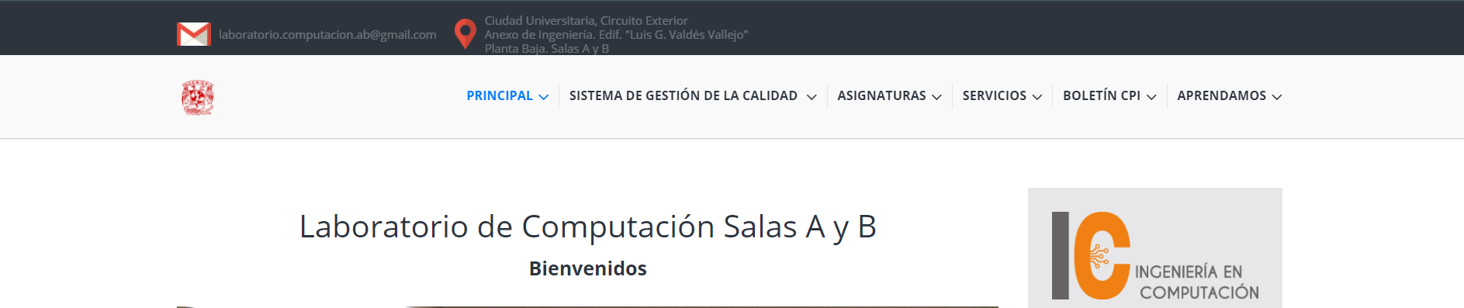

Y como todo necesita una introducción las primeras actividades que realizamos fue el investigar y analizar los principios de nuestras carreras y lo relacionado con ellas, y esto me sirvió para que hoy ya pueda decir con mis propias palabras de lo que se trata mi carrera y lo que significa programación lo cual es un proceso mediante el cual se crean servicios y productos utilizando algoritmos y lenguajes diferentes para poder llegar a un objetivo y satisfacer necesidades, dentro de esta introducción me impresiona mucho el hecho de como los fundadores de programación hay mujeres poderosas y asombrosas, así como hombres increíbles, y es como lo que vino en la película de “Código enigma” y es que se trabaja en equipo, pero ahí se ve el ingenio y el como una idea puede salir espontáneamente y es lo increíble de un ingeniero, de un matemático y de un programador ya que siempre estamos tan centrados en lograr algo que pensamos tanto y buscamos tantas alternativas y al final nos quedamos con una que se convierten en un millón de ideas más.

A pesar de tener una idea sobre lo que son los lenguajes de programación y saber algunos de ellos me di cuanta que existen demasiados como lo son:

1. Java
2. Lenguaje de programación C
3. Python
4. C++
5. C#
6. Pascal
7. Lava
8. Scala
9. NET
10. Ruby

Yo manejaba algunos, pero no todos es muy impresionantes como nosotros en diferentes lenguajes damos una acción que se hace entender a el lenguaje que se utiliza y se logran comunicar a pesar de ser distintos.

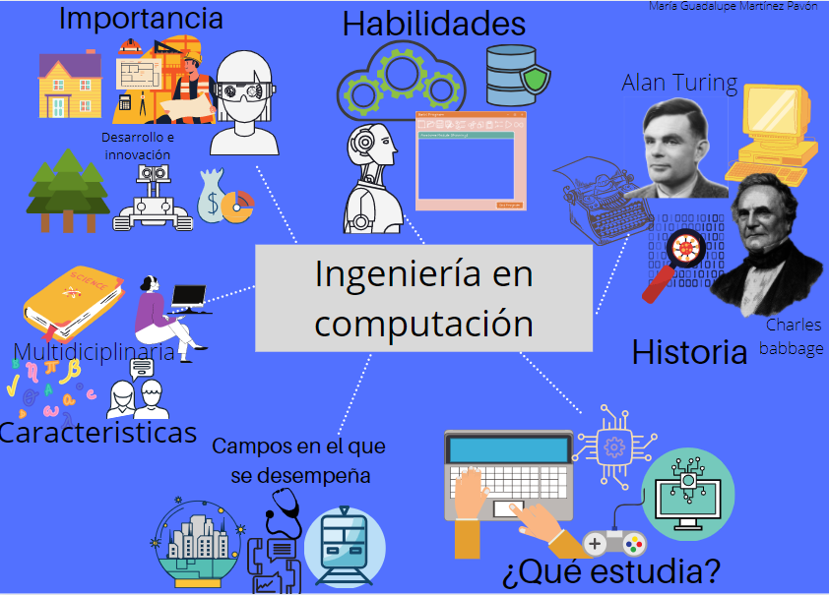

Al inicio de comenzar con la practica aprendimos el cómo aprovechar más nuestras herramientas como lo es Google que antes tenia el conocimiento que solo se buscaba y me estresaba por no poder encontrar mi información, pero gracias a estas actividades pude ser más practica a la hora de buscar información así como el acortar el tiempo y ocuparlo en otras opciones, es impresionante como Google escolar nos brinda miles de escritos de otras personas para darnos una idea, o al buscar las imágenes y agregar las más adecuadas, gracias a estas búsquedas también encontré nuevas páginas y descubrir nuevas formas de investigar.

Después el adentrarme en nuevas páginas, formas de guardar archivos, de crear nuevas técnicas, descubrí github que es una plataforma de desarrollo colaborativo, en el que puedes guardar desde imágenes hasta crear códigos fuentes, gracias a esto pude comprender el mundo de los repositorios, en donde puedo almacenar en un espacio centralizado, mantener y difundir información digital, como todo deja una enseñanza perdí la contraseña de mi cuenta y dentro de mi cuenta tenia mis avances que con mucho tiempo fui preparando, gracias a esto aprendí a ser mas responsable en la hora de poner una contraseña y anotarla.

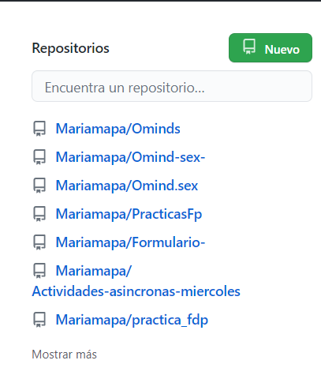

Con las siguientes clases a pesar de estar un poco más informada sobre algunas tecnologías y estar en un mundo rodeado de software, pero honestamente desconocía un poco del sistema operativo GNU/Linux y todos estos comando ya que no sabía como estos se podían conectar de una computadora a otra a pesar de la distancia, creo que esos comandos hacen que podemos navegar en nuestras carpetas, nos ahorren un poco más de trabajo y podamos manipular otros sistema de una manera más fácil, podemos tener un control de nuestras carpetas, podemos tener un control de cómo se emplean nuestros archivos, con un solo comando podemos moverlo y copiarlo y eso hace que nos ahorre tiempo, esto también nos permitirá hacer actividades mientras gestionamos otras.

Lo anterior esta más relacionado con la

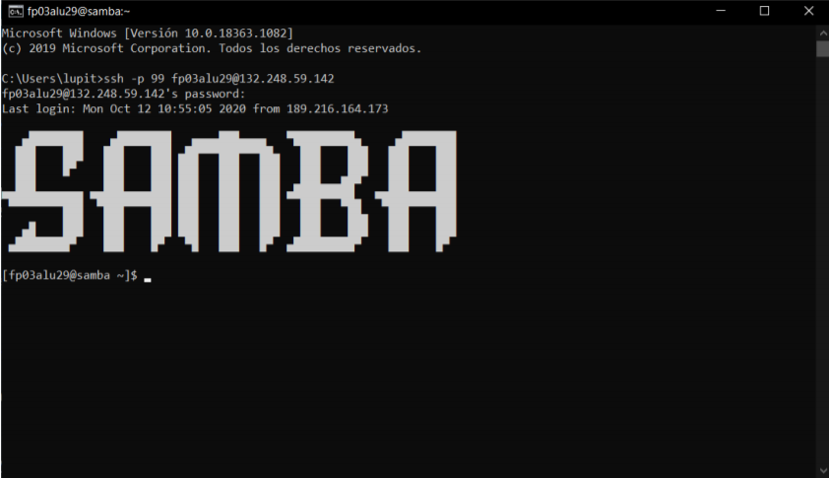

En las actividades realizadas nos enfocábamos más en el los factores fundamentales para crear un proyecto, producto o servicio, me quedo todo mas claro que para llegar a un objetivo es necesaria una serie de etapas que conforman un proceso, en este caso lo pude comprobar con el algoritmo y dejando así como que el algoritmo es una de las partes fundamentales de la creación de un software, ya que al hacer esto le vamos dando forma al proceso y buscando alternativas de cómo hacerlo, también en esta misma parte pude entender el ciclo de vida de un software el cual consiste en:

* Definición
* Análisis
* Diseño
* Codificación
* Pruebas
* Mantenimiento y evolución

También a la hora de plasmar los algoritmos en un diagrama de flujo ya que es el que nos va a dar claridad de nuestro proceso, nos va a dar una orden, una secuencia y que tengamos resultados exitosos, a parte que son una manera de organización, ya que nos permite agrupar nuestras fases y no perder la secuencia, a parte es una buena herramienta para administrar pasos y ver que hacer en el caso que haya fallas a lo largo de nuestro proceso.

Luego hablamos de seudocódigos que técnicamente es la especificación de un algoritmo que debe de ejecutar un programa escribiendo las sentencias con un lenguaje lo más parecido al nuestro, y aprendí que esto nos sirve para definir la forma en que vamos a resolver un problema para luego pasarlo a un lenguaje de programación y es impresionante como nosotros podemos darle una secuencia e instrucciones a una computadora.

Para poder plasmar todas estas ideas era necesario un editor, compilador y un ejecutor en este caso como editor ocupé NotePad++ en este caso aprendí que debemos de saber como se va a guardar y con una ruta, como compilador utilicé GCC que en conjunto con el símbolo de sistema que utilizamos como ejecutor, aprendí que si pierdes la ruta de donde lo guardaste ser muy difícil encontrar el programa o por lo menos al usar los comandos de ejecución era más rápido, porque desde ahí podías entrar a tus carpetas cada vez que practicábamos esta parte ya sabíamos en que parte lo podíamos encontrar y como seria la ejecución pero dentro del ejecutor podíamos llegar a ver los errores y ver cómo hacer que tu programa funcionara y esto era gracias a la depuración de programas, ya que podías analizar y explorar.

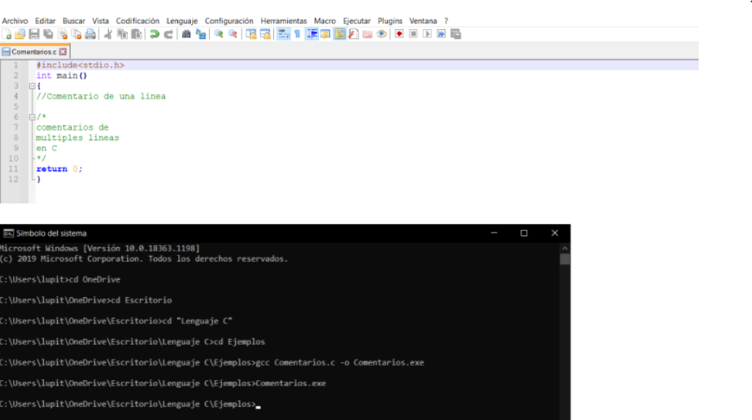

Después de todo lo anterior nos adentramos al mundo de c que con esto se vinieron muchos ejercicios en el cual aprendí sobre los tipos de variables y como se deben de utilizar cada una de ellas, desde tener entero, caracteres, dobles, en este mismo aprendi a como poner algunas funciones la cuales son printf que nos servirá para imprimir un formato y scanf que leerá los datos puestos, dentro del mundo de c encontramos que existen diversas estructuras las cuales se encuentran las estructuras de control son las que permiten tomar una decisión para continuar con otras sentencias o que se repita un bloque de sentencias dentro de ellas se encuentran las sentencias

* If
* If-else
* Switch case
* Enumeración
* Control

Las estructuras de repetición son las llamadas estructuras cíclicas, iterativas o de bucles en las cuales son:

* While
* do-while
* for

Me pude dar cuenta de la importancia que conlleva un orden y un control, en este caso estas estructuras nos permiten volver a hacer una acción, lo cual hace un trabajo más rápido, también el hecho de ocupar while, o sea realizar otras acciones mientras se realiza otra nos permite tener un control, un orden y hacer el trabajo más fácil ya que podemos seguir haciendo actividades mientras nos enfocamos en otras y los arreglos unidimensionales y multidimensionales, los cuales nos ayudaran a poder clasificar diferentes datos.

Al final todo lo mencionado anteriormente me ayudo como referencia para crear un proyecto que se enfocara en satisfacer la necesidad de la educación sexual este proyecto consistió en una pagina web, para lograr esto tuve que utilizar diagramas, seudocódigos, códigos, lenguajes, así como las referencias de lenguaje en c, ya que mi pagina fue mas enfocada en HTML, la hice dentro de un repositorio de GitHub, en conclusión puedo decir que este proyecto refleja todo mi aprendizaje dentro de la asignatura.

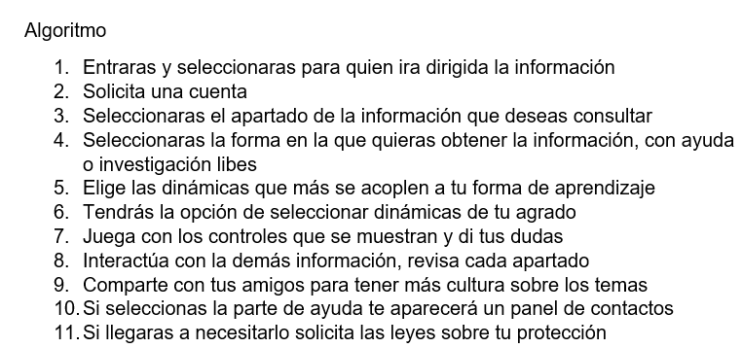

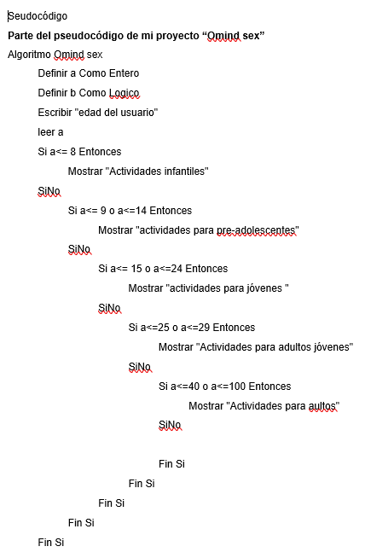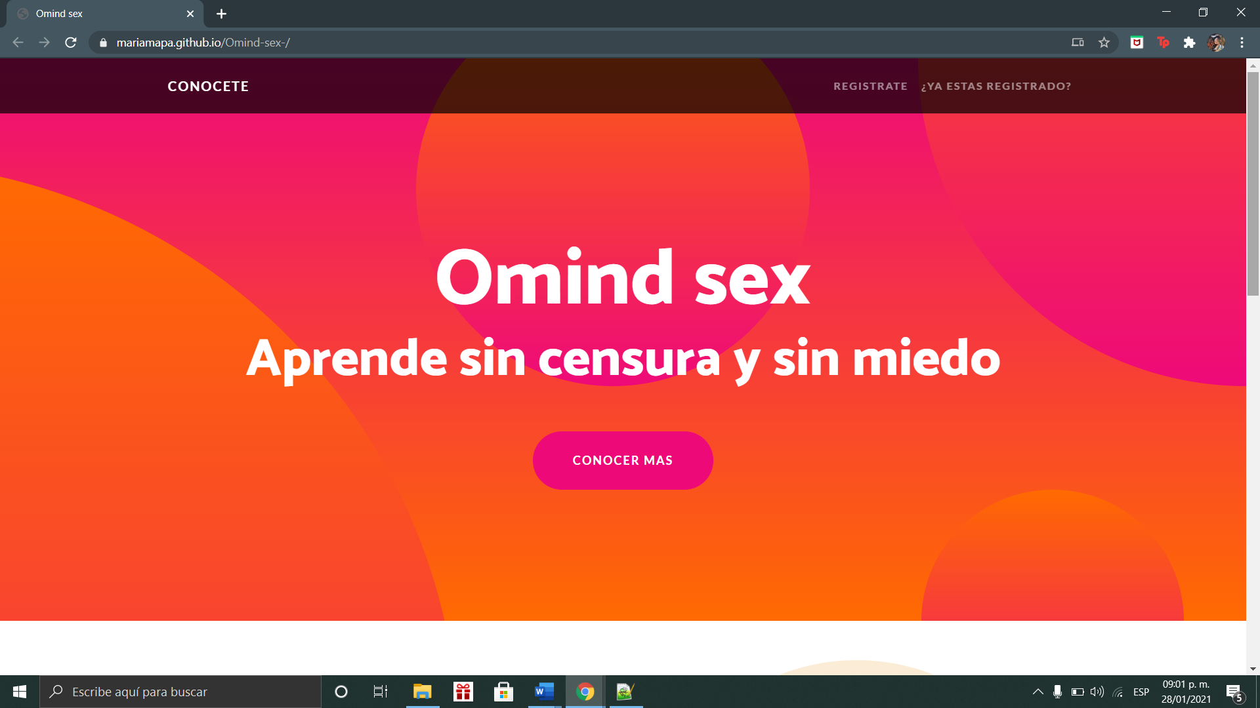

Referencias:

Mapa, M. (s. f.). Mariamapa/Omind-sex-. Recuperado 25 de febrero de 2021, de <https://github.com/Mariamapa/Omind-sex->

Mapa, M. (s. f.). Mariamapa/PracticasFp Recuperado 25 de febrero de 2021, de <https://github.com/Mariamapa/PracticasFp.git>

Mapa, M. (s. f.). Mariamapa/PracticasFp Recuperado 25 de febrero de 2021, de <https://github.com/Mariamapa/PracticasFp.git>

Mapa, M. (s. f.). Mariamapa/Actividades-asincronas-miercoles Recuperado 25 de febrero de 2021, de https://github.com/Mariamapa/Actividades-asincronas-miercoles.git

Mapa, M. (s. f.). Mariamapa/Actividades-asincronas-viernes Recuperado 25 de febrero de 2021, de <https://github.com/Mariamapa/Actividades-asincronas-viernes-.git>

El lenguaje de programación C. Brian W. Kernighan, Dennis M. Ritchie, segunda edición, USA, Pearson Educación 1991.